Согласовано

Заведующий МАДОУ «Детский сад «Радуга»

____________ О.В. Зданович

**Публикация в социальной сети ВК «Усольский Дом культуры» об участии в городском семейно-корпоративном конкурсе снежных фигур «Мистер Снеговик-2022» совместно ПАО «Уралкалий», Усольским Районным советом ветеранов, депутатом Березниковской городской Думы по округу № 27 МО «Город Березники»**

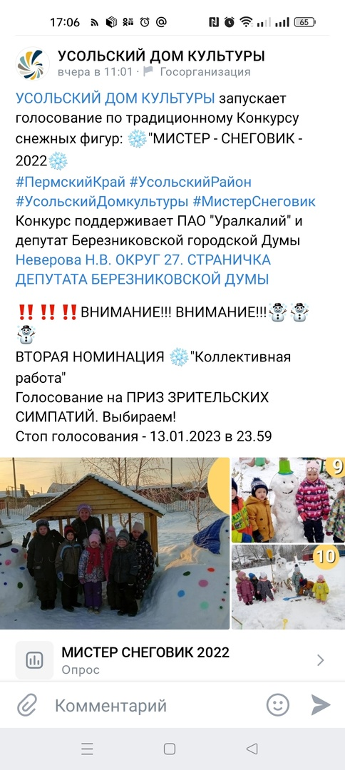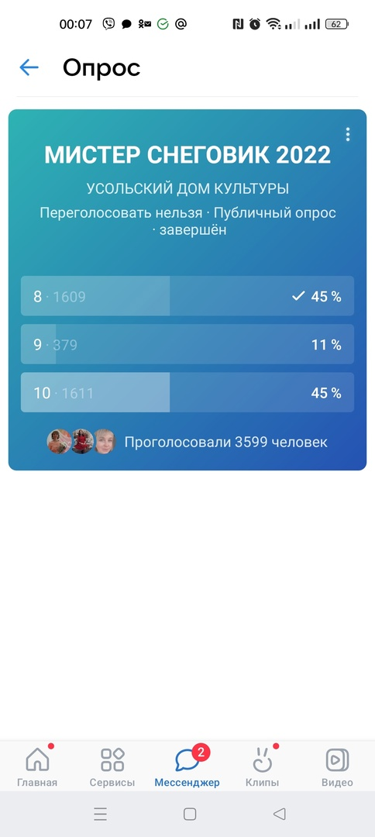

**Фоторепортаж об участии в городском семейно - корпоративном конкурсе снежных фигур «Мистер Снеговик-2022» совместно ПАО «Уралкалий», Усольским Районным советом ветеранов, депутатом Березниковской городской Думы по округу № 27 МО «Город Березники»**

Цель конкурса – активизация творческого потенциала жителей города Усолье путем привлечения к искусству создания снежных скульптур и украшение окружающей среды в новогодние праздники.

Задачи:

- расширение форм зимнего совместного семейного досуга;

- улучшение эстетического облика и повышение уровня комфортности городской среды.

- предоставление возможности самовыражения участников.

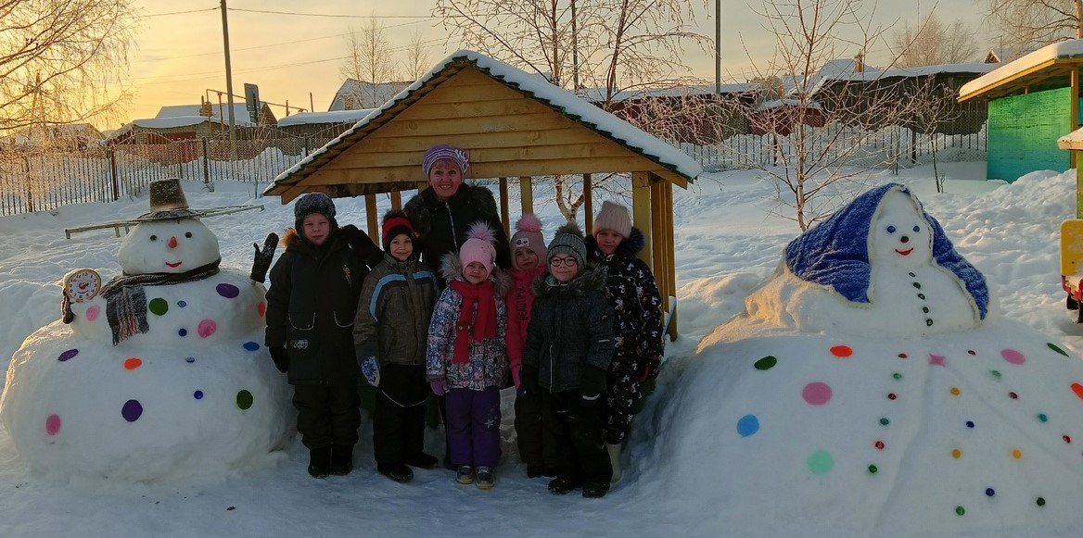

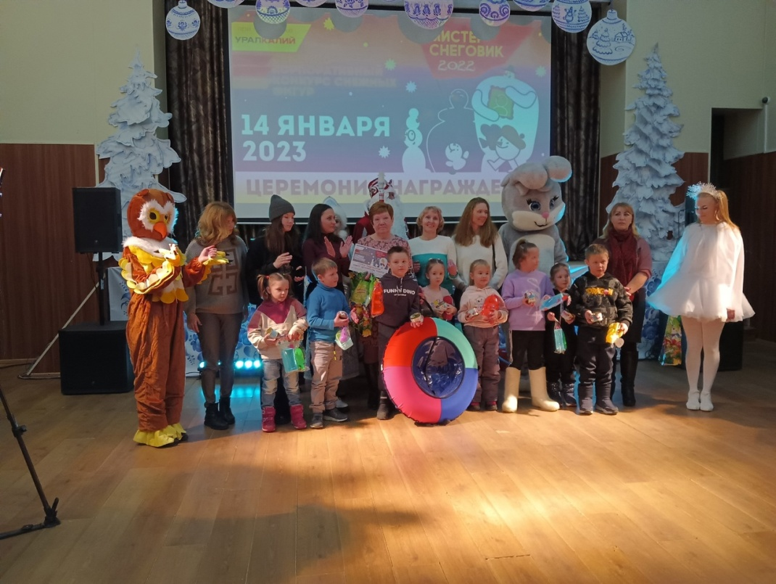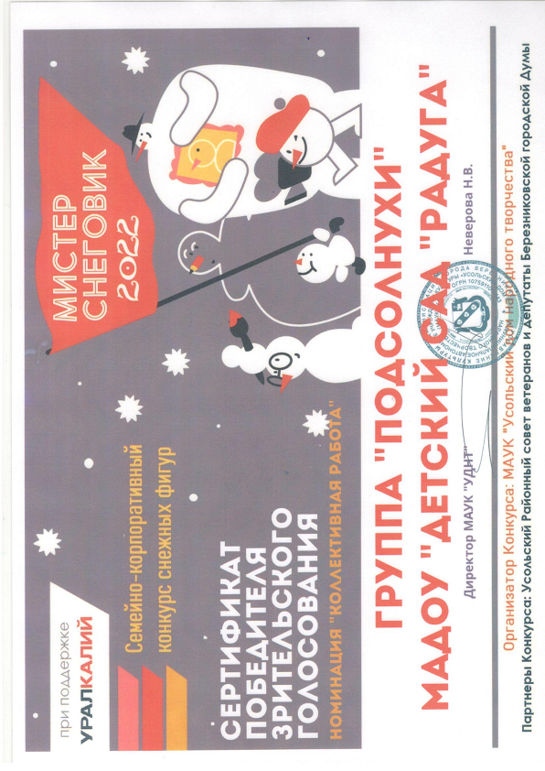  
Церемония награждения победителей конкурса «Мистер-Снеговик»

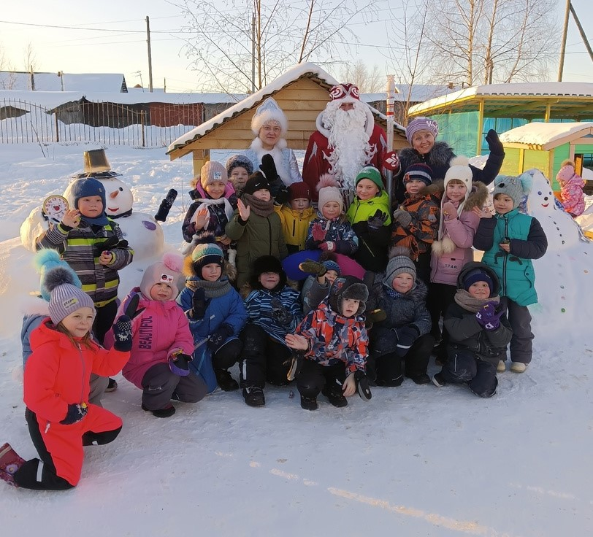

Визит Деда Мороза и Снегурочки с поздравлением

и подарками, 20.01.23г